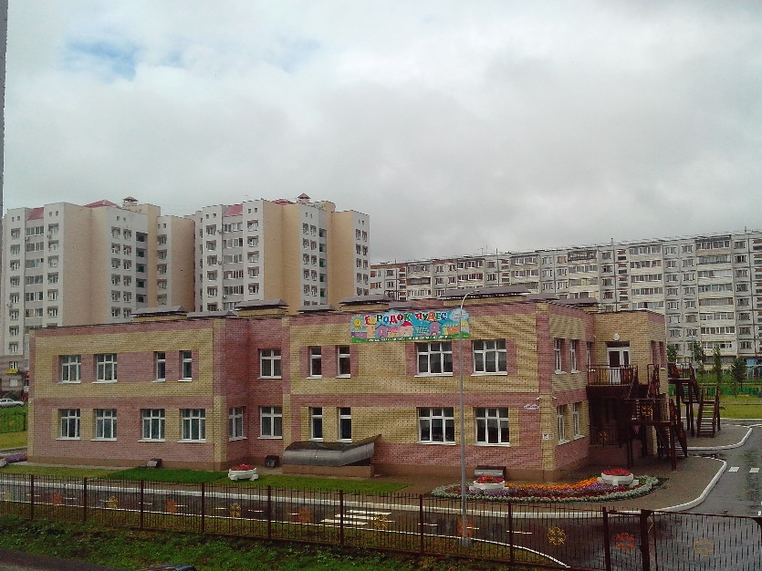

Муниципальное бюджетное дошкольное образовательное учреждение “детский сад №3 “Городок чудес” г.Альметьевска Республики Татарстан реорганизовано путем присоединения к МБОУ “Гимназия № 1 им. Р.Фахретдина” 19 марта 2019 г.
Юридический адрес: 423450, Республика Татарстан, г. Альметьевск, ул. Ленина 124;
Почтовый адрес: 423450, Республика Татарстан, г. Альметьевск, ул. Ленина 116, а, контактный телефон: 8 (8553) 44-18-22,
e-mail: roza.bagmanova66@mail.ru
Учредителем является муниципальное образование «Альметьевский муниципальный район» в лице исполнительного комитета Альметьевского муниципального района.
Местонахождение учредителя: 423450, Республика Татарстан, г. Альметьевск, ул. Ленина, д.39
В своей деятельности МБОУ «Гимназия № 1 им. Р.Фахретдина» руководствуется Конституцией Российской Федерации, Конституцией Республики Татарстан, законодательством Российской Федерации и Республики Татарстан, законами Российской Федерации и Республики Татарстан «Об образовании в Российской Федерации», законом Республики Татарстан «О государственных языках Республики Татарстан и других языках в Республики Татарстан», нормативными актами Министерства образования Российской Федерации и Министерства образования и науки Республики Татарстан, муниципальными правовыми актами и Уставом .
Основными задачами МБОУ являются:
- Охрана жизни и укрепление физического и психического здоровья детей;
- Обеспечение познавательно – речевого, социально – личностного, художественно – эстетического и физического развития детей;
- Воспитание с учетом возрастных категорий детей гражданственности, уважения к правам и свободам человека, любви к окружающей природе, Родине, семье;
- Взаимодействие с семьей для обеспечения полноценного развития детей;
- Оказание консультативной и методической помощи родителям (законным представителям) по вопросам воспитания, обучения и развития детей.
Режим работы МБОУ и длительность пребывания в нем детей определяются Уставом и договором между МБОУ и учредителем и является следующим:
- рабочая неделя – 5-дневная;
- длительность работы МБОУ – 12 часов (с 06.30 до 18.30 часов).
Обучение и воспитание в МБОУ ведется на государственных языках Республики Татарстан: русском и татарском.
МБОУ имеет в своем составе в соответствии с социальным запросом следующие группы:
- вторая младшая группа - от 3-х до 4-х лет; (три группы)
- средняя группа - от 4-х до 5-ти лет;
- старшая группа – от 5-ти до 6-ти лет;
- подготовительная - от 6-ти до 7 лет;
Количество детей в группах определяется только исходя из расчета площади групповой (игровой), в зависимости от конкретных установленных норм, для каждого вида групп, разделенных по возрастной категории.
В МБОУ принимаются дети от 1 года до 7 лет, не имеющие медицинских противопоказаний к посещению дошкольного образовательного учреждения.
Зачисление воспитанников в МБОУ оформляется на основании направления АИС «Электронный детский сад».
Для зачисления в МБОУ родители представляют следующие документы:
- копию свидетельства о рождении ребенка;
- документ, удостоверяющий личность одного из родителей (законных представителей);
- медицинскую карту ребенка, в которой имеется заключение медицинского работника о возможности посещения МБОУ.
При приеме в МБОУ родители должны быть ознакомлены с его Уставом и другими нормативными документами, регламентирующими воспитательно - образовательный процесс.
При приеме заключается договор между МБОУ и родителями (законными представителями) ребенка, подписание которого является обязательным для обеих сторон. Порядок изменения и прекращения договора, заключаемого между МБОУ и родителями (законными представителями), регулируется договором и действующим законодательством.
Взимание платы с родителей (законных представителей) за содержание детей в дошкольном образовательном учреждении и выплата компенсации части родительской платы производится в соответствии с действующим законодательством и муниципальными правовыми актами.
Отчисление ребенка из МБОУ может производится в следующих случаях:
- по заявлению родителей (законных представителей);
- по медицинским показаниям.
Медицинское обслуживание воспитанников МБОУ осуществляется штатным медицинским персоналом.
Медицинские услуги в пределах функциональных обязанностей медицинского персонала оказываются бесплатно. В медицинском блоке (кабинет врача, процедурный кабинет, изолятор) созданы необходимые медико- социальные условия для оздоровления дошкольников. Кабинет оборудован всем необходимым. Медицинский персонал осуществляет работу по сохранению и укреплению здоровья и физического развития детей, проведению профилактических мероприятий, соблюдению санитарно-гигиенических норм, режима дня и качества питания
МБОУ обеспечивает гарантированное сбалансированное питание детей в соответствии с их возрастом и временем пребывания в МБОУ по нормам, утвержденным Санитарными нормами и правилами.
Питание 4-х разовое, максимальное разнообразие рациона, адекватная технологическая и кулинарная обработка продуктов и блюд, обеспечение санитарно-эпидемиологической безопасности питания – соблюдение всех санитарных требований к состоянию пищеблока, поставляемым продуктам питания, их транспортировке, хранению, приготовлению и раздаче блюд. Рацион питания детей различается по качественному и количественному составу в зависимости от возраста детей и формируется отдельно для групп детей в возрасте от от 3-х до 7 лет. Контроль за качеством питания, витаминизацией блюд, закладкой продуктов питания, кулинарной обработкой, выходом блюд, вкусовыми качествами пищи, правильностью хранения и соблюдением сроков реализации продуктов питания, осуществляет старшая медсестра детского сада. Особое место занимает физическое развитие дошкольника в условиях МБОУ.
Это современный детский сад, рассчитан на 140 мест. Для реализации образовательных задач организованы спортивный, музыкальный залы. Оборудованы методический кабинет, медицинский кабинет, пищеблок и прачечная, 6 групповых игровых площадок и 1 спортивный участок.
На сегодняшний день детский сад посещает 151 ребенок. В настоящее время в МБОУ работает 6 групп: из них 3 вторых младших групп; средняя группа; старшая группа; подготовительная группа.
Физкультурный зал оборудован новым интересующих детей разнообразным оборудованием. В нем имеется:
- шведская стенка;
- гимнастические скамейки;
- гимнастические бревна;
- музыкальный центр.
В дошкольном учреждении работают 13 педагогов, все с высшим образованием. Педагогический состав в основном стабильный, что позволяет сказать о высоких профессиональных качествах сотрудников МБОУ.
В групповых комнатах имеются познавательные центры, игровые, театральные, музыкальные, природные, национальные уголки, уголки БДД. Дидактический материал подобран в соответствии с образовательной программой, используемой в детском саду. Имеется материал по интеллектуальному развитию детей, физическому воспитанию, по развитию мелкой моторики рук, сенсорики. В группах имеются современные игровые модули, детская игровая мебель, необходимый материал для сюжетно- ролевых игр. Созданы благоприятные условия для интеллектуального развития детей: в каждой группе имеются многофункциональные магнитные доски.

Образовательные программы и технологии

- Программа "От рождения до школы" является инновационным общеобразовательным программным документом для дошкольных учреждений, подготовленным с учетом новейших достижений науки и практики отечественного и зарубежного дошкольного образования.
Программа «От рождения до школы» разработана на основе ФГОС ДО и предназначена для использования в дошкольных образовательных организациях для формирования основных образовательных программ. Под ред. Н.Е.Вераксы, Т.С. Комаровой, М.А.Васильевой, 2014 г.
2. «Региональная программа дошкольного образования. Төбәкнең мәктәпкәчә белем бирү программасы» Р.К.Шаехова; «Балалар бакчасында рус һәм башка милләт балаларына татар теле өйрәтү программасы» З.М.Зарипова, Р.Г. Кидрячева, Р.С.Исаева һ.б.; Программа «Изучаем русский язык» С.М. Гаффарова, Г.З. Гарафиева
Раннее обучение татарскому и русскому языкам создает прекрасные возможности для того, чтобы вызвать интерес к языковому и культурному многообразию Республики Татарстан и России, уважение к языку и культуре народов, способствует развитию коммуникативно-речевого такта.
3. Основная образовательная программа муниципального бюджетного дошкольного образовательного учреждения "детского сада № 3 "Городок чудес" г. Альметьевска Республики Татарстан" на 2018-2020 г. г.

